МИНИСТЕРСТВО ОБРАЗОВАНИЯ И НАУКИ РОССИЙСКОЙ ФЕДЕРАЦИИ
Федеральное государственное автономное образовательное учреждение высшего образования
«Южно-Уральский государственный университет
(национальный исследовательский университет)»
Геологический факультет
Кафедра геологии

ДОПУСТИТЬ К ЗАЩИТЕ
Заведующий кафедрой, д.г.-м.н., профессор
_______________/ В.В. Масленников /
«_____» _______________2018 г.

Типы и геохимические особенности золота Александровской золотоносной россыпи
(Южный Урал)

ВЫПУСКНАЯ КВАЛИФИКАЦИОННАЯ РАБОТА
ЮУрГУ – 05.03.01. 2017. 14-246-1281.ВКР

Руководитель, к.г.-м.н.
_____________/А.М.Юминов /
«_____» ___________2018 г.
Автор
студент группы МиГео – 405
____________/Г.Р. Манбетова /
«_____» ___________2018 г.

Нормоконтролер, к.г.-м.н.
___________/ Н.Н.Анкушева/
«_____» ___________2018 г.

Миасс 2018
АННОТАЦИЯ
Манбетова Г.Р. Типы и геохимические особенности золота Александровской золотоносной россыпи (Южный Урал). Миасс: ЮУрГУ, МиГео-405, 32 с., 17 ил., 4 табл., библиогр. список – 16 наим., 2 прил.

Квалификационная работа выполнена с целью изучения россыпного золота в восточной зоне Александровского рудного поля.
Александровская золоторудная россыпь находится в 1–3 км северо-западнее от одноименного поселка на правобережье р. Б. Караганка в Кизильском районе, Челябинской области.
В ходе написания квалификационной работы по материалам собственных исследований и данным опубликованным в открытой печати былиуточненыгеологическая позиция восточной зоны Александровского рудного поля, положение и геоморфологические особенности золотоносной россыпи, составлен сводный разрез канавы № 4, охарактеризован обломочный состав рыхлых отложений, установлен тип делювиальных суглинков, определен минеральный состав шлихов (14) (в том числе впервые было подтверждено наличие зерен платиноидов), подсчитано среднее содержание золота в россыпи (0,03 гр/м³).
На основании изучения химического состава, морфологических особенностей, характеру поверхности, минеральным включениям и выявленным вторичным изменениям золотин, было выделено два основных типа золота, встречающегося в россыпи.Первый встречается в преобладающем количестве и представленвысокопробными и весьма высокопробным «чистым» (без примеси меди) золотом, которое не претерпело существенных изменений и связано с коренным источником, находящимся на незначительном удалении от россыпи. Второй тип золота, отличающийся хорошей степенью окатанности, высокими содержаниями меди в составе (4,34), присутствием микровключений платиноидов, скорее всего, был непосредственно приурочен к полю развития Амамбайского серпентинитового массива и был перемещен с большого расстояния.

ABSTRACT

Manbetova G.R. Types and geochemical features of gold of Aleksandrovskaya gold ore field. – Miass: SUSU, MiGeo-405, 30 p., 17 il., 4 tabl., references – 16 titles, 2 appl.

Qualification work was carried out to study the placer gold in the eastern zone of the Aleksandrovsky ore field.
During the study, the geological structure of the eastern zone of the Aleksandrovsky ore field was examined, the positions and morphological features of the gold-bearing placer are specified, a composite section of the placers is drawn, the havy concentrates are examined and the detrital composition of the ditch is identified, the probabilities of gold minerals and their geochemical features are determined, and probable gold sources are revealed.
Thus, in the eastern zone of the Aleksandrovskaya placer, two types of gold are clearly distinguished by their morphological features, surface type, chemical composition and secondary transformation. The first is for the majority of gold is high-grade and "pure" (no copper impurities), not significant transformed and marginally removed from the source. And the second type characterized by high copper contents, the presence of microinclusions of platinoids and, as a rule, characterized by a good degree of roundness. It concerned to a different genetic type and has been redeposited from a greater distance.
СОДЕРЖАНИЕ
ВВЕДЕНИЕ | 5
ГЛАВА 1. ГЕОЛОГИЧЕСКАЯ ИЗУЧЕННОСТЬ РАЙОНА
1.1 Геолого-съемочные работы | 6
1.2. Поисковые работы | 7
1.3. Геохимические работы | 7
1.4. Геофизические работы | 7
ГЛАВА 2. МЕТОДИКА ИССЛЕДОВАНИЙ | 9
ГЛАВА 3. ГЕОЛОГИЧЕСКАЯ ХАРАКТЕРИСТИКА РАЙОНА | 10
3.1 Общая геологическая позиция территории | 10
3.1.1 Стратиграфия | 10
3.1.2 Магматизм | 10
3.1.3 Тектоника | 10
3.2. Геологическое строение Александровского рудного поля | 13
3.3. Золотоносные зоны | 14
ГЛАВА 4. ХАРАКТЕРИСТИКА АЛЕКСАНДРОВСКОЙ ЗОЛОТОНОСНОЙ РОССЫПИ | 16
4.1. Минералогия глин | 18
4.2. Состав обломочного материала | 19
4.3. Минералогия шлихов | 20
ГЛАВА 5. ХАРАКТЕРИСТИКА ЗОЛОТА | 23
5.1. Гранулометрические особенности
5.2. Морфология выделений и степень окатанности | 24
5.3. Химический состав и геохимические особенности золотин | 26
ЗАКЛЮЧЕНИЕ | 30
Приложение А
Приложение Б

ВВЕДЕНИЕ

Квалификационная работа посвящена изучению восточной зоны участка Александровского рудного поля, находящегося в районе заповедника Аркаим (Южный Урал). Интерес к этому объекту обусловлен присутствием на нем россыпного золота, которое было выявлено в ходе проведения геологических работ в 1991 году В.В. Зайковым. Впоследствии данная площадь стала учебным полигоном геологической практики студентов Южно-Уральского государственного университета, и там вплоть до настоящего времени проводится ряд всевозможных исследований, Институтом минералогии УрО РАН (г. Миасс) и Геологическим факультетом ЮУрГУ. С 2004 по 2008 гг. проводилась оценка района на золотоносность. В 2014 г. была заложена сеть разведочных канав. Основой для выполнения квалификационной работы являются материалы, добытые на полевых работах 2016 г., а также переданные для обработки сотрудниками Геологического факультета в 2017 г.
Целью работы является характеристика самородного золота канавы ЛК-4 Александровской золотоносной россыпи.
К основным задачам относятся:
- Уточнение положения, размеров и геоморфологических особенностей Александровской золотоносной россыпи;
- Составление сводного геологического разреза канавы ЛК-4;
- Выделение золотоносных зон и вмещающих отложений по данным крупномасштабного картирования канавы ЛК-4;
- Изучение минерального состава суглинков и характеристика обломочного материала;
- Обработка шлихового концентрата для исследований и изучение минералогии шлихов;
- Выделение гранулометрических и морфологических типов золотин;
- Определение пробности золота и его геохимической спецификации;
- Изучение минеральных включений в золоте;
- Расчет содержаний золота в делювиальных отложениях;
- Выявление вероятных коренных источников.
В ходе выполнения квалификационной работы составлена крупномасштабная схема строения канавы ЛК-4, проведена геологическая документация горной выработки, отобрано и проанализировано более 47 шлиховых проб и 9 образцов каменного материала. Непосредственно автором было изготовлено и изучено 3 аншлифа методом оптической микроскопии.Микрозондовый анализ 3 зерен золота и 21 электронная микрофотография выполнены в Институте минералогии УрО РАН (аналитики И.А. Блинов, Е.И. Чурин). Автор лично участвовал в работах, связанных с изучением обломочного материала, отмыванием шлихового материала, сепарации концентрата по фракциям и его доводке в бромоформе, изучением минерального состава шлихов и самородного золота.
Материалы исследований были использованы автором в докладах: «Обломочный материал плотика Александровской золоторудной россыпи» (Научная молодежная школа «Металлогения древних и современных океанов – 2017» (г. Миасс) (Манбетова, 2017₁), а также «Анализ материала плотика Александровской золоторудной россыпи (Южный Урал)» (Научно-практическая конференция «Геология в развивающемся мире», ПГНИУ (г. Пермь) (Манбетова, 2017₂).
Автор выражает благодарность своему руководителю, к.г.-м.н. А.М. Юминову и к.г.-м.н. В.А. Муфтахову за консультации и помощь при выполнении работы, также к.г.-м.н. И.А. Блинову, Е.И. Чурину, П.В. Хворову и М.Н. Маляренок – за выполнениеаналитических работ.

ГЛАВА 1. ГЕОЛОГИЧЕСКАЯ ИЗУЧЕННОСТЬ РАЙОНА

Александровское рудное поле располагается в районе заповедника Аркаим, в 1–5 км северо-западнее от пос. Александровский, на правобережье р. Б. Караганка (рис. 1.1). К настоящему времени исследуемая территория характеризуется достаточно хорошей степенью изученности (Зайков и др.,2004ф).

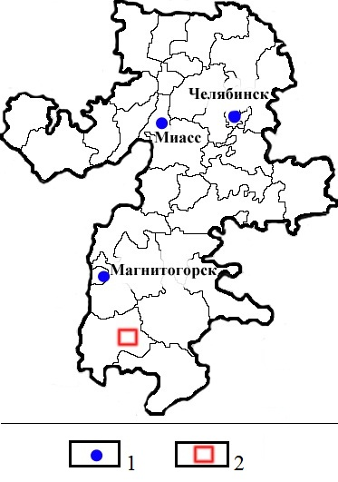
Рис. 1.1. Географическое положение Александровского рудного поля.
1 – современные города, 2 – район работ.

  - Геолого-съемочные работы

В период с 1957 по 1965 гг. на изучаемой территории геологическое картирование масштаба 1:50 000 было проведено партиями Уральского и Оренбургского геологических управлений по всей площади работ. Основным документом на исследуемую территорию является карта, составленная Г.И. Чайко и др., (1962).
В те же годы были изданы отдельные листы геологических карт масштаба 1:200 000. Для данного района они были составлены на основе карт масштаба 1:50 000 с применением увязочных тематических работ.
В 1961–1962 гг. отрядом №4 УКСЭ проведены работы по составлению карты четвертичных отложений масштаба 1:500 000. В 1972 г. завершены геоморфологические поисково-съемочные работы масштаба 1:100 000.
В 1970 г. Ю.П. Бердюгин закончил работу по теме «Структурно-формационное районирование эвгеосинклинального прогиба Южного Урала в масштабе 1:500 000».
В 1979–1984 гг. на площади района было проведено геологическое доизучение масштаба 1:50 000 с составлением карты палеозойского фундамента, мезо-кайнозойских отложений и др.
Сотрудники Института минералогии УрО РАН в 1991–1995 гг. обобщили выполненные ранее геологические исследования и провели полевые работы, составили геолого-петрологическую схему и карту минерального сырья масштаба 1:50 000, детальные геологические карты опорных участков и литолого-минералогические колонки. Работы категории ГДП-200 выполнены В.М. Мосейчуком с коллегами (2000) (Зайков и др., 2004ф).

1.2. Поисковые работы

В разные годы в изучаемом районе проводились поисковые и разведочные работы, направленные на выявление и оценку месторождений полезных ископаемых.
В 1964–1965 гг. Карталинской КГРП буровыми скважинами проведена проверка металлометрических и электроразведочных аномалий в районе поселка Александровский. Установлено, что аномалии вызваны углисто-кремнистыми сланцами и пиритной минерализацией в вулканогенных породах. Геохимическим опробованием керна выявлена приуроченность повышенных содержаний меди, свинца, цинка, молибдена, бария к зонам пиритной минерализации.
С 1999 г. на территории заповедника ежегодно проводятся учебные и производственные практики студентов геологического факультета Южно-Уральского государственного университета. Полученные материалы используются для пополнения сведений о вулканизме и минералогии района.
В 2004 г. выполнены хоздоговорные работы с ОАО «Александринская горнорудная компания» для оценки перспектив золотоносности палеовулканической системы Лисьи горы (Зайков и др., 2004ф).
В 2014 г. выполнены хоздоговорные работы с ООО «Геоновация». Были проведены топографо-геодезические, геохимические, горнопроходческие работы, отбор геохимических, бороздовых и сборно-точечных проб (Муфтахов и др., 2014ф).
В 2015 г. проводились работы по изучению геологического строения и состава золота южной зоны Александровского рудного поля.

1.3. Геохимические работы

Одной из первых геохимических работ в пределах района является металлометрическая съемка, проводящаяся на отдельных участках при геолого-съемочных работах.
В 1964–1965 гг. Г.Ю. Чернышом и А.С. Ромашовым проведена металлометрическая съемка масштаба 1:25 000 к северу от пос. Александровского, где была выявлена обширная зона с зараженностью почв медью и свинцом (Зайков и др., 2004ф).
В 2008–2014 гг. сотрудники Института минералогии УрО РАН и студенты Южно-Уральского государственного университета провели металлометрическую съемку масштаба 1:10 000, к северу от пос. Александровского, с целью доизучения района работ (Муфтахов и др., 2014ф). Результаты работ легли в основу выпускных квалификационных работ Анкушева М.Н. (2011 г.) и Романенко М.Е. (2015 г.).

1.4. Геофизические работы

Аномалии ВП были выделены в результате геофизических и геолого-поисковых работ. Они были подсечены рядом широтных и меридиональных профилей. На участке выделено три аномальные зоны: ВП-3-64, ВП-5-64 иВП-6-64. Они имеют вытянутую в меридиональном направлении форму, и максимальная интенсивность з_{к} составляет 6,3 %. Значения с_{к} в аномальной зоне изменяются от 600 Омм на юге до 300 Омм на севере участка.
Наиболее изученной является аномальная зона ВП-3-64, расположенная в 3 км севернее пос. Александровка. В ее центральной части были поставлены 3 точки ВЭЗ-ВП. Аномальная зона имеет размеры 900*600 м и северо-северо-западное простирание, и хорошо отражена на плане графиков з_{к}. Всего на участке выделено 4 возмущающих объекта. Наиболее крупный из них имеет размер 450х250 м и расположен в центре участка. Максимальная интенсивность 6.3 %. Аномалиеобразующие объекты, по мнению Г.Ю. Черныша и др. (1966), представлены зоной вкрапленной сульфидной минерализации.

ГЛАВА 2. МЕТОДИКА ИССЛЕДОВАНИЙ

Для выполнения выпускной квалификационной работы проведены полевые, лабораторные и аналитические работы.
Полевые работы состояли в отборе проб из канавы, выявлении шлихового материала и последующем выделении из него обломочного материала для дальнейшего изучения:
Лабораторные работы включали разделение шлихового концентрата по размеру на ситах, его сепарацию на магнитную, немагнитную и электромагнитную фракцию, доводку мелкой немагнитной фракции на бромоформе и предварительное изучение материала под бинокуляром.
Аналитические исследования включали оптическую и электронную микроскопию, а также микрозондовый, рентгеноструктурный и рентгено-флюоресцентный анализы.
Оптическая микроскопия в отраженном и проходящем свете проводилась для диагностики, минералого-петрографического изучения, определения текстурно-структурных особенностей строения горных пород и минералов. Все оптические исследования в образцах шлифах и аншлифах выполнены с использованием микроскопа Olympus ВХ-51. Морфологические особенности золотин из россыпи, изучались на стереомикроскопе Stemi - 2000c.
Электронная микроскопия задействовалась в целях определения размеров, морфологии (форм выделения) минералов. Съемка проводилась на сканирующем электронном микроскопе TescanVega 3 sbu, оборудованным энерго-дисперсионной приставкой OXFORDINSTRUMENT. (условия анализа: без напыления с использованием токопроводящего скотча; напряжение на катоде – 30 кV; диаметр пучка – 5 мкм; время экспозиции – 60 сек, аналитик И.А. Блинов).
Микрозондовым методом определялся химический состав золота в лаборатории физики минералов Института минералогии УрО РАН (рентгеноспектральный анализ) на приборе JCXA – 733 JEOL (условия анализа: U = 15кВ, I = 20 нА, диаметр зонда – 5 мкм; аналитик. Е.И. Чурин) и на сканирующем электронном микроскопе с энергодисперсионным микроанализатором (прибор TESCAN Vega 3564, условия анализа: U –30 кV, диаметр пучка – 5 мкм; аналитик – И.А. Блинов).
Рентгеноструктурный анализ применялся для определения фазового состава глинистых пород и диагностики минералов в лаборатории комплексных методов исследования минералов Института минералогии УрО РАН на приборе УРС-2 и дифрактометре ДРОН-2.0, с медным излучением при вращении гониометра 1–0.5°/мин, шаг 0.02°. Экспозиция образцов происходила последовательно:
1) в воздушно-сухом состоянии;
2) после насыщения этиленгликолем или глицерином;
3) после прокаленные до температуры 300 ºС.
В качестве внутренних эталонов использовался кремний и кварц; интенсивность отражений оценивалась по высоте пиков (аналитик П.В. Хворов).
Рентгено-флюоресцентный анализпроводился на анализаторе INNON-X-α-400. Режим – Аnalitiсal. Время экспозиции каждой пробы – 30 сек. Периодически проводилась калибровка прибора с помощью эталонной металлической пластинки. После проведения анализов, полученные спектры дополнительно просматривались для установления достоверности результатов и удаления некорректных данных. Аналитик – И.А. Блинов.
Общее количество выполненных работ на участке приведено в таблице 2.1. Результаты анализов указаны в тексте отчета и приведены в приложениях А, Б.

Таблица 2.1. Общий объем выполненных работ по выпускной квалификационной работе

Отбор и | Виды анализов, шт.
описание  проб, | оптическая микроскопия | электронная микроскопия | микрозондовый | рентгено-  структурный | рентгено-флуоресцентный
47 | 3 | 20 | 9 | 3 | 1

ГЛАВА 3. ГЕОЛОГИЧЕСКАЯ ХАРАКТЕРИСТИКА РАЙОНА

3.1 Общая геологическая позиция территории

Район Александровского рудного поля располагается в зоне сочленения нескольких геологических структур: Магнитогорской палеоостроводужной системы, Амурской зоны, Амамбайской зоны и Восточно-Уральского поднятия. Магнитогорская палеоостроводужная система, включающая в себя западно-магнитогорскую, центрально-магнитогорскую и восточно-магнитогорскую зоны, сложена комплексом вулканогенно-осадочных пород, сформированных в субмаринных условиях на окраине Уральского палеоокеана в палеозое. Восточно-Уральское поднятие преимущественно сложено многочисленными гранитными массивами. Оно имеет очень сложное строение, вследствие многократных тектонических преобразований. Комплексы пород имеют различный возраст в интервале от протерозоя до карбона (рис. 3.1). Граница Магнитогорской палеоостроводужной системы и Восточно-Уральского поднятия осложнена рифтами, сложенными вулканогенными породами карбонового возраста. Территория Александровского рудного поля приурочена к одному из этих рифтов.

3.1.1 Стратиграфия

Основными стратиграфическими подразделениями района являются средний девон, а также нижний и средний карбон, охватывающие временной интервал 410–300 млн лет. Средний девон представлен гумбейской свитой, сложенной обломочными отложениями андезибазальтового состава, а также новобуранной свитой, представленной алевролитами. В нижнем и верхнем карбоне выделяют соответственно турнейский ярус, сложенный лавами и туфами трахибазальтов и серпуховский ярус, представленный известняками, углистыми ритмитами. Мезозойско-кайнозойские нерасчлененные отложения представлены преимущественно корами выветривания, которые распространены неравномерно и имеют мощность от первых до нескольких десятков метров. К палеогеновым отложениямотнесены горизонты железистых конгломератов и песчаников. Неогеновые отложения сложены пестроцветными глинами с железисто-марганцовистыми и карбонатными конкрециями. К плейстоцену отнесены суглинки и глины бурые, коричневые делювиального происхождения, слагающие склоны холмов (Зайков, 2004).

3.1.2 Магматизм

Магматическая деятельность в исследуемом районе проявилась в двух формах: вулканической и плутонической.
Вулканогенные породы достоверно отнесены к двум комплексам: гумбейскому, березовскому и амамбайскому. На территории Александровского рудного поля в основном развит гумбейский базальт-андезибазальтовый комплекс (средний девон). На юго-восточном фланге участка березовский трахибазальт-трахидацит-риолитовый (нижний карбон, турне).
На севере участка развит Плутоногенный амамбайский комплекс, сложенный породами ультраосновного и основного состава. К нему отнесена интрузия сиенитов, кварцевых диоритов и граносиенитов, с которой связано золото–кварцевое оруденение. Особое положение занимает бриентский комплекс ультраосновных пород, являющийся компонентом офиолитовой ассоциации, которая сформировалась на океанической стадии развития Уральского складчатого пояса (Зайков, 2009).
3.1.3 Тектоника

На основании сопоставления вулканогенных, плутонических и осадочных пород в исследуемом районе выделены фрагменты четырех тектонических (структурно-формационных) зон: кондуровской, амамбайской, аркаимской.
Кондуровская зона охватывает западную часть района. В ее пределах развиты лавы и вулканогенно-обломочные породы андезибазальтового состава с прослоями яшм эйфельского возраста. Верхняя часть разреза сложена терригенными и кремнисто-терригенными осадками.

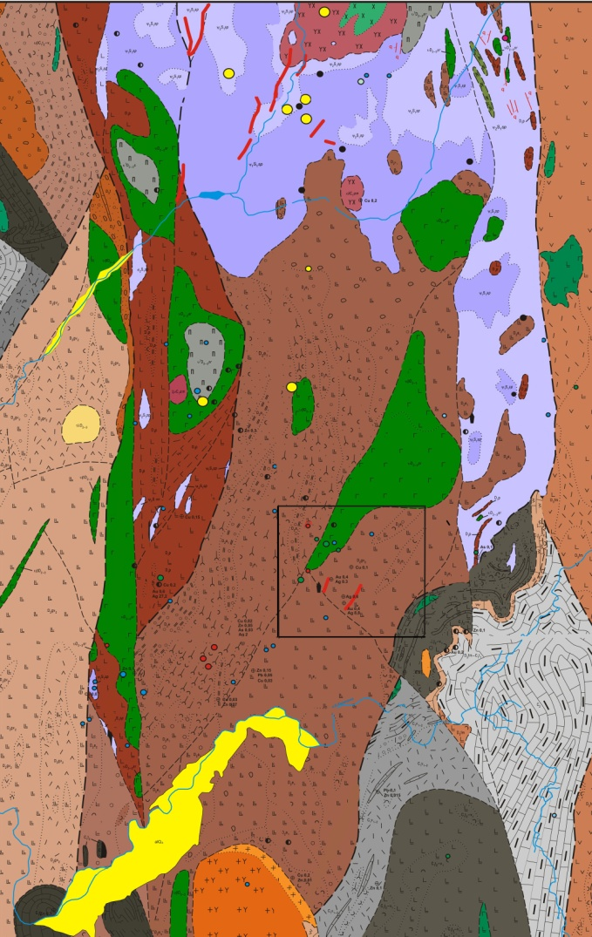
Рис. 3.1. Схема геологического строения Амамбайской площади
(по И.Г. Михайлову, 2014 - с дополнениями)
Условные обозначения к схеме геологического строения Амамбайской площади

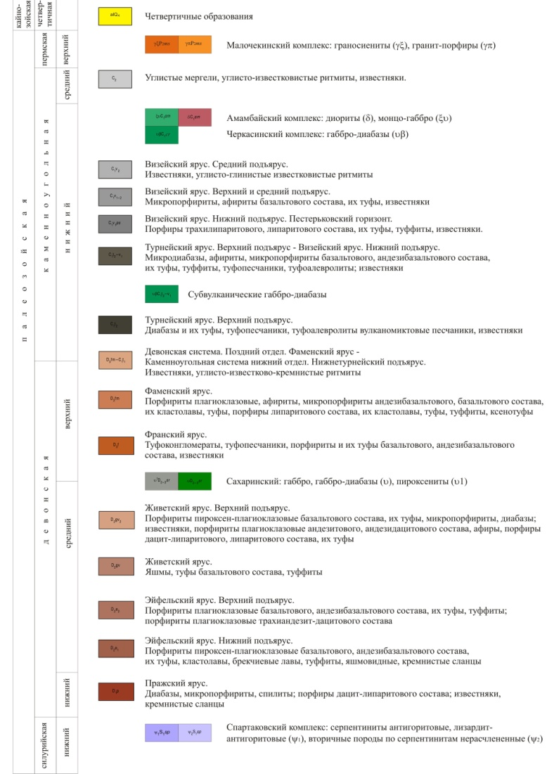

Последующие геологические процессы выразились во внедрении интрузий габбро, габбро-диабазов, пироксенитов (средний-поздний девон).
Амамбайская зона является наложенной структурой. Она представляет собой часть крупной пластины (аллохтона) нижнего горизонта земной коры океанического типа. В пределах зоны развиты серпентиниты с блоками вулканогенных и осадочных пород. Их возраст охватывает ранний–средний девон. Серпентиниты вмещают линзы хромитовых руд, проявления асбеста, талька, золота.
Аркаимская зона является пограничной между названными региональными структурами. Ее ширина составляет 5–10 км, а протяженность – более 25 км. Структура сложена лавами нижнего карбона, накапливавшимися на дне мелководного моря. В Аркаимской зоне на базальтовом плато существовали два палеовулкана, сложенные щелочными лавами: северный палеовулкан (Огненный) располагается в бортах р. Б. Караганка, южный – охватывает район г. Коптиха и Кульминского колка (Зайков и др., 2004ф).

3.2. Геологическое строение Александровского рудного поля

Александровское золоторудное поле расположен северо-западнее одноименного поселка (Кизильский р-н, Челябинской обл.) и находится на южном фланге Гумбейской островодужной зоны девонского возраста. Оно располагается в приконтактовой зоне вулканогенноно-осадочных отложений гумбейской и новобуранной свит (рис. 3.1).
Гумбейская свита (ѵD₂gm) среднедевонского возраста представлена двумя толщами и субвулканическими интрузиями габброидов. В нижней толще преобладают кварциты и силициты с отдельными потоками афировых базальтов и андезибазальтов. В кварцитах отмечены локальные зоны лимонитизации. Данные породы отнесены к гумбейской толще условно: ранее предполагалось, что они являются фрагментами офиолитовой ассоциации.
Верхняя толща сложена потоками пироксеновых и плагиоклаз-пироксеновых андезибазальтов с горизонтами вулканомиктовых агломератовых брекчий и песчаников. К средней части разреза и к кровле толщи приурочены лимонитизированные аповулканомиктовые и апобазальтовые породы с линзами бурых железняков и кремнисто-лимонитовыми конкрециями в зоне окисления.
Породы гидротермального происхождения в поле развития гумбейской свиты представлены кварцевыми, карбонатными, эпидот-кварцевыми жилами. Кварцевые жилы сложены несколькими разновидностями кварца: серовато-белым разнозернистым, розовым мелко- и среднезернистым; светло-серым крупно- и среднезернистым; полупрозрачным друзовидным; серым кавернозным с пустотами и порами с большим количеством гидрооксидов железа на поверхности и по трещинам. Мощность жил от первых сантиметров до 1–2 м. Карбонатные жилки сложены белым кальцитом с включениями халькопирита, примазками малахита, и секут агломератовые брекчии андезибазальтов. Участками они переходят в цемент агломератовых брекчий, который сформировался до литификации вулканогенно-обломочных пород. Эпидотовые и эпидот-кварцевые маломощные жилы сосредоточены в нижних горизонтах гумбейской свиты (Зайков и др., 2004ф).
Новобуранная свита (D₂nb) среднего-верхнего девона представлена нижней и верхней толщами. В первой преобладают алевролиты, аргиллиты, яшмы с отдельными телами гематит-кварцевых пород (джасперитов) и оксидно-марганцевых руд ассоциирующих с силицитами. В основании присутствуют зоны лимонитизированных вулканомиктовых отложений, ниже которых располагаются серицит-кварцевые метасоматиты.
Джаспериты (гематит-кварцевые породы), присутствующие в нижней толще новобуранной свиты, имеют гидротермальный генезис, что установлено по их морфологии, минеральному составу, геохимическим особенностям. Они слагают тела линзовидной, плащеобразной формы мощностью до 10 м. Породы имеют глобулярное, сферолитовое сложение, пронизаны кварцевыми жилами. Эти тела сопровождаются подводящими «каналами» среди подстилающих кремнистых алевролитов и силицитов. Каналы сложены джасперитами, содержащими брекчии из угловатых обломков кварца в лимонитовом цементе. Присутствуют почковидные стяжения гетита, псевдоморфозы лимонита по пириту, оксидно-марганцевые желваки размером до 10 см (Зайков и др., 2004ф).

3.3. Золотоносные зоны

Золотоносность Александровского рудного поля была установлена работами В.В. Зайкова и Е.В. Зайковой в 1994 г. В пределах рудного поля были выделены три линзовидные золотоносные зоны: Восточная, Северная и Западная. Зоны имеют северо-восточное простирание, причем их южные фланги перекрыты четвертичными отложениями. Для них характерны кварцевые жилы, образующие на вершинах гряд развалы длиной до 10–15 м (Зайков и др., 2004ф; Муфтахов и др., 2014ф).
Западная зона расположена в 3–5 км северо-западнее от пос. Александровский в районе Лисьих гор и характеризуется наиболее расчлененным рельефом. Образует периклинальное замыкание антиклинали и в целом имеет северо-западное простирание. Она отделена от Северной и Южной зон депрессией шириной 1–1,5 км, заполненной четвертичными отложениями. По южному фасу депрессии проходит разлом северо-западной ориентировки, которым ограничен замок складки. Приподнятым является южный блок, амплитуда перемещения составляет около 500 м. Предполагается, что депрессия перекрывает южные фланги Северной и Южной золотоносных зон (Анкушев, 2011ф).
Северная зона расположена в 3–5 км северо-западнее пос. Александровский, и характеризуется наиболее расчлененным рельефом. На этой территории развиты гряды холмов субмеридионального простирания высотой 20–30 м с крутизной склонов 5–15°. В центральной части Северной золотоносной зоны развиты продукты окисления прожилково-вкрапленных сульфидных руд (бурые железняки, охры, сыпучки), а по периферии – в разной степени лимонитизированные породы. Данная зона приурочена к основанию новобуранной свиты, представленной силицитами и вулканомиктовыми песчаниками, и подстилается серицит-кварцевыми метасоматитами. Структура зоны определяется флексурной складкой, осложняющей в целом субмеридиональное простирание отложений. Более высокие горизонты палеогидротермального поля фиксируются телами гематит-кварцевых пород в 300–500 м выше по разрезу (Анкушев, 2011ф).
Восточная зона расположена на правобережье р. Б. Караганка; ее южное окончание находится в 1 км к северо-западу от пос. Александровский. Она имеет субмеридиональное простирание, длину около 1 км, ширину – 150–300 м (рис. 3.2).
Зона была выделена по старым выработкам старателей и результатам литогеохимического опробования рыхлых отложений, в которых зафиксирована комплексной линейной аномалией: Zn (0,01–0,10 %), Ag (0,00003 %), Со (0,005–0.01 %), Cu и Pb (0,01 и 0,003 %). В геоморфологическом плане зона расположена на восточном пологом склоне долины сухого лога. Рельеф осложнен многочисленными ямами округлой формы глубиной 1–2 м, окруженными оплывшими отвалами. Здесь, по свидетельству местных жителей, в начале ХХ века велась добыча россыпного золота, однако, документальная информация по данному объекту не содержится в производственных геологических отчетах. Данная зона расположена в средней части разреза верхней толщи гумбейской свиты (Анкушев, 2011ф).
Коренные выходы пород, на данной территории отсутствуют, они перекрыты делювием и элювием. В свалах камней и в отвалах старых выработок фиксируются глыбы андезибазальтов размером до 0,5 м, реже, брекчированных лимонитизированных кварцитов с сетью тонких кварцевых прожилков, а также кварца белого с просечками хлорита и кварца розового с кристаллами лимонита по пириту; окварцованными и лимонитизированными породами.
Кварцевые жилы представлены двумя типами: первый тип характеризуется наличием на поверхности кварца выделений гидрооксидов железа; второй ─ преимущественно одиночные жилы, местами в кварце фиксируются каверны и полости с неровными краями, заполненные рыхлой гетит-глинистой массой темно-коричневого и черного цвета (Муфтахов и др., 2014ф).

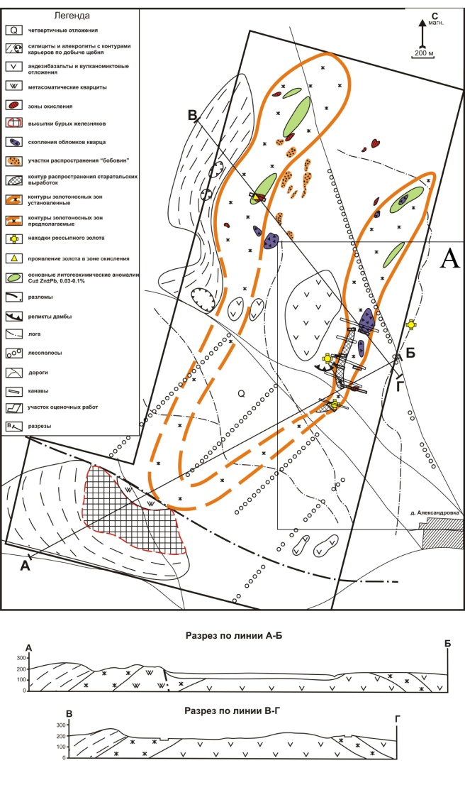 | 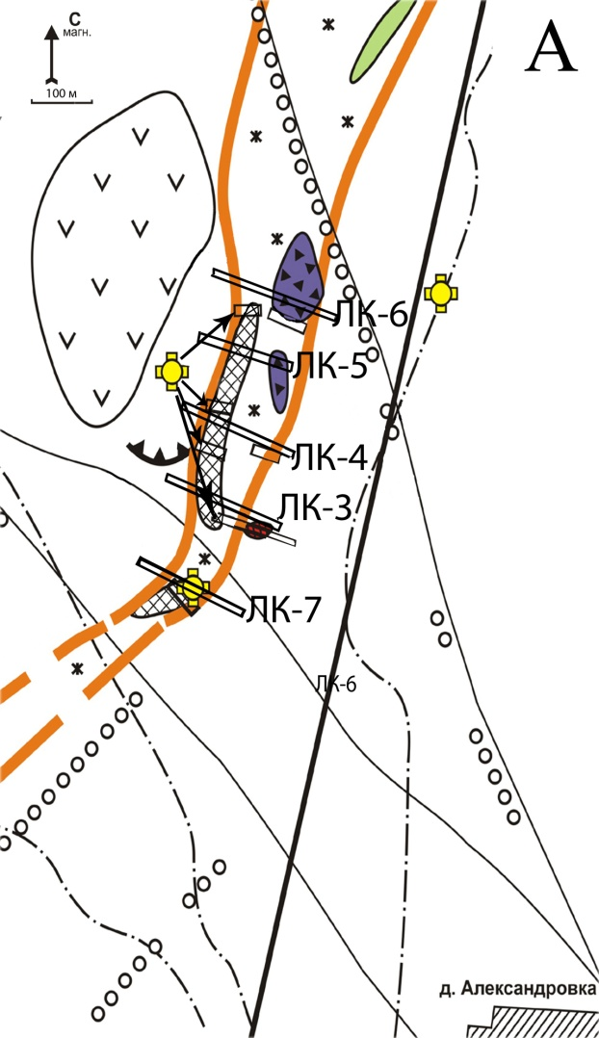
Рис. 3.2. Схема строения Александровского рудного поля
(по В.В. Зайкову и др., 2014 с дополнениями).

Кора выветривания, представлена лимонитизированными породами, развитыми по андезибазальтам песчаникам и эпидозитам. Структурный элювий, как правило, характеризуется плохо диагностируемым субстратом. Материал, в основном, представлен рыхлой желтовато-серой суглинистой массой, содержащей редкие обломки выветрелых андезибазальтов. В минеральном составе глин фиксируются хлорит, кварц, альбит, монтморилонит, иллит. Реликты структур первичных пород отмечаются только в полотне выработок. Породы карбонатизированы. Местами встречаются выделения кристаллов гипса размером 2–3 мм. Концентрация золота и серебра составляет 0,18 и 0,50 г/т, соответственно (Муфтахов и др., 2014ф).

ГЛАВА 4. ХАРАКТЕРИСТИКА АЛЕКСАНДРОВСКОЙ ЗОЛОТОНОСНОЙ РОССЫПИ

Золотоносность восточной зоны была установлена в результате геологических работ В.В. Зайковым и Е.В. Зайковой в 1994 году (Зайков и др., 2004ф).
Александровская золоторудная россыпь находится в 1–3 км северо-западнее от одноименного поселка на правобережье р. Б. Караганка в Кизильском районе, Челябинской области и образует участок длиной более 2,5 км при ширине в поперечнике 150–300 м, мощность от 0,5 до 2,5 м. Имеет субмеридиональное простирание (рис. 4.1). По свидетельствам местных жителей в южной части участка велась добыча золота, о чем свидетельствуют следы старинных старательских горных выработок. Россыпь ложкового типа, аллювиально-делювиального происхождения. Западный и восточный фланги россыпи, скорее всего, уничтожены последующей денудацией.

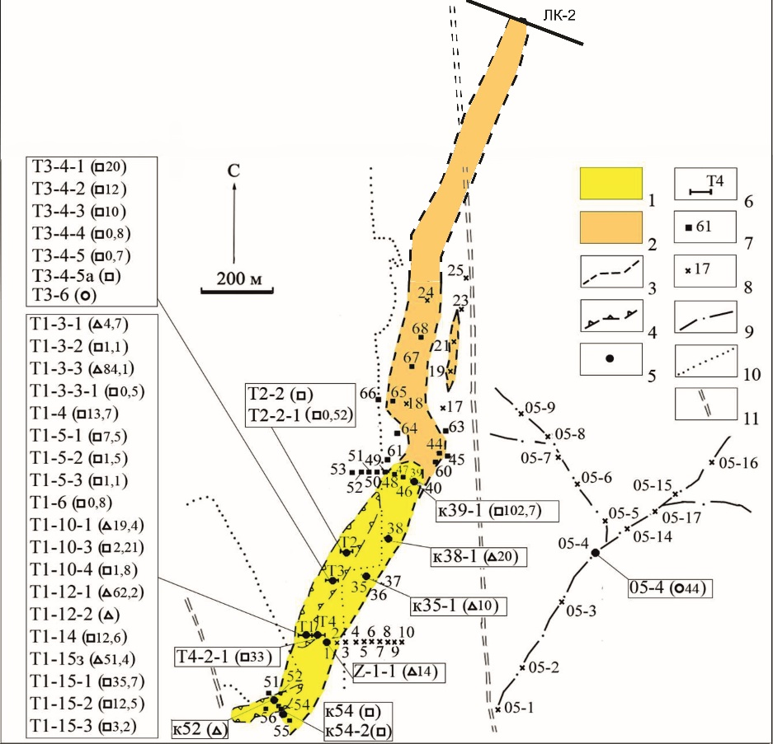 | Рис. 4.1. Находки золота на территории Александровской россыпи (по (Анкушев, 2011ф), с дополнением автора)  1 – зона распространения золота в шлиховых пробах, 2 – потенциально золотоносные участки, 3 – границы зон, 4 – участки распространения старых старательских выработок, 5 – места находок золота (в сносках указаны номера золотин, степень окатанности (Δ – не окатанные, □ – плохо окатанные, ○– хорошо окатанные), вес (мг),6 – местоположение и номера траншей, 7 – местоположение и номера канав, 8 –местоположение и номера закопушек, 9 – траверсы логов, 10 – кромки пашни, 11 – автомобильные дороги

Таблица 4.1 Результаты атомно-адсорбционного анализа образцов кварцевых жил с Александровской россыпи
№ | № | Содержание, г/т
по порядку | образца | Au | Ag
1 | ЛК3-33-2Ш | 0,28 | <1,00
2 | ЛК5-13-3Ш | 0,21 | 1,83
3 | ЛК5-17-1Ш | 0,21 | 1,67
4 | ЛК5-17-2Ш | 0,20 | 1,73
5 | ЛК6-33-1Ш | 0,20 | <1,00
6 | ЛК7-5-1Ш | 0,20 | <1,00
7 | ЛК3-13Ш | 0,94 | <1,00
8 | ЛК7-1Ш | 1,62 | <1,00
Примечание: Анализы выполнены в Институте минералогии УрО РАН. Аналитик ― Маляренок М.Н.
С восточного и западного фланга россыпь окаймляется серией маломощных (до 1 см) кварцевых и сульфидно-кварцевых крутопадающих (угол пад. 70 –80°) жил субмеридионального простирания. Они группируются в отдельные рои, находящиеся на удалении 5–15 м друг от друга (Муфтахов и др., 2014ф). Жилы сложены плотным, сливным, молочно-белым мелко- и тонкозернистым кварцем. Величина зерен не превышает 0,3 мм. Местами в кварце фиксируются каверны и полости с неровными краями, заполненные рыхлой гетит-глинистой массой темно-коричневого и черного цвета, что свидетельствует о первичном сульфидном оруденении. Часть жил золотоносна (см. табл. 4.1).
Рыхлые отложения перекрывают кору выветривания, развитую по андезибазальтам гумбейской свиты (рис. 4.2).

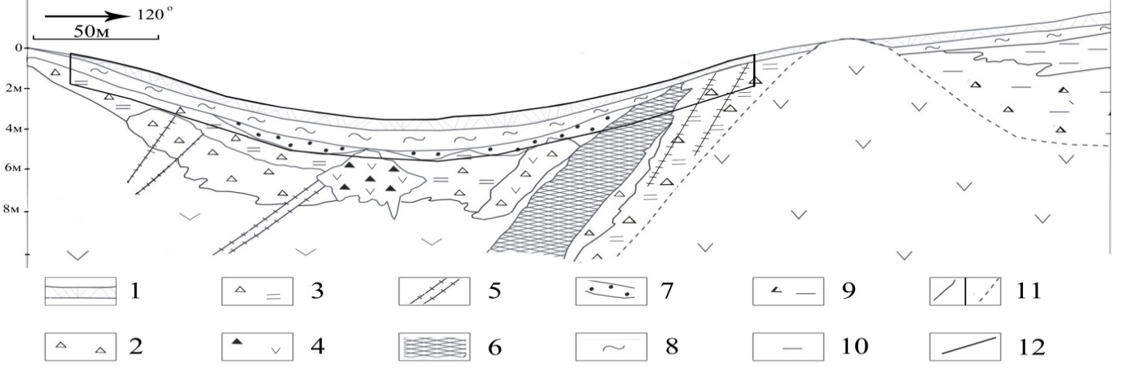
Рис. 4.2. Геологическое строение северного борта канавы ЛК-4.
1 – почвенно-растительный слой; 2 –коры выветривания по андезибазальтам (щебнистая); 3 – щебнисто-глинистая;4 – андезибазальты; 6 – бурые железняки апопородные; 7 – кавардачные отложения (плотик); 8 – пестроцветные суглинки (пески); 9 – суглинки;10 – желтовато-серые суглинки; 11 – геологические границы 12 – канава.

Сводный разрез рыхлых отложений включает в себя (снизу вверх): плотик, пески и торфа – старинные старательские названия (рис. 4.3). Наличие золота отмечается во всех горизонтах. Среднее содержание по данным шлихового опробования составляет─ 0,3 г/м³, медианное значение ─ 0,088.

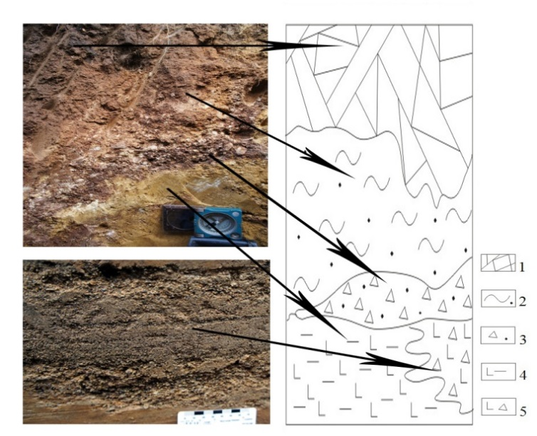 | 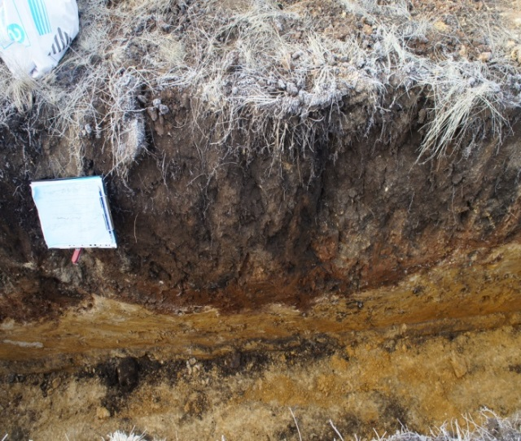
Рис. 4.3. Фотография и разрез рыхлых отложений Александровской россыпи.
1 – почвенно-растительный слой; 2 – красно-бурые глины; 3 – бобовник;4 – сероцветные суглинки; 5 – суглинки с щебнем пород различного состава.

«Плотик» сложен красно-бурыми суглинками и глинами с «бобовником», дресвой и щебнем пород различного состава, по определению А.Г. Баранникова (2006), относящиеся к «кавардачным» отложениям. Он образует прерывистый горизонт мощностью 0,2–0,5 м и залегающий в виде линз, слоев и карманов (линзы протяженностью 1–10 м, при мощности от 0,2 до 0,5 м) (см. рис. 4.3). Бобовины представляют собой прочные тонкозернистые, реже землистые минеральные образования округлой или овальной формы красно-бурого, бурого и черного цвета, в основном сложенные гетитом c примесью кварца (Анкушев, 2007). Они являются маркирующим материалом оруденения, хотя сами золото и не содержат. Благодаря выявленному в делювиальном слое линзы «бобовника», золотоносный участок на территории южной зоны Александровского рудного поля можно увеличить в северо-восточном направлении. Это наиболее продуктивный слой. Среднее содержание в плотиковой зоне составляет – 0,055 г/м³, медианное значение – 0,031.
«Пески» представлены прослоями пестроцветных суглинков преимущественно каолинитового состава с незначительной примесью монтмориллонита, иллита, хлорита. Обломочный материал сложен щебнем и редкой галькой пород различного состава. Общая мощность делювиальных осадков 0,3–1,0 м. Они перекрывают плотик, а в его отсутствие располагаются поверх коры выветривания (см. рис. 4.3). В надплотиковой зоне сложенным техногенными отложениями и нередко с красно-бурыми глинами среднее содержание золота – 0,073 г/м^{3,} медиана – 0,040.
«Торфа» или почвенно-растительный слой (0,1-0,3 м) располагается в кровле разреза. Он имеет непостоянную мощность, и неровные границы, часто осложненные глубокими карманами и заливами. В местах старинных разработок развиты техногенные отложения, представленные темным перемешанным гумуссированным грунтом.
В подплотиковом горизонте представленым элювием по андезибазальтам среднее содержание золота составляет 0,018 г/м^{3,} медианное значение 0,017.

4.1. Минералогия глин

Коренные выходы в подавляющем большинстве случаев перекрыты делювиальными и элювиальными отложениями. Структурный элювий, как правило, характеризуется плохо диагностируемым субстратом. Материал представлен рыхлой желтовато-серой суглинистой массой, содержащей редкие обломки выветрелых андезибазальтов. Местами в суглинках встречаются выделения кристаллов гипса размером 2–3 мм.
Верхняя часть золотоносных зон сложена красно- и пестроцветными суглинистыми продуктами, нередко несущими гетитовое, гематитовое и тодорокитовое обохривание. Для глинистых минералов характерны тонкодисперсные размеры, слоистое строение, неупорядоченное состояние, смешаннослойность, совместное нахождение и широкие пределы изоморфизма в структуре (Муфтахов и др., 2016). Основным минеральным компонентом глин являются слоистые силикаты. Рентгеноструктурный анализ выявил присутствие в материале проб следующих компонентов.
Красноцветные суглинки имеют широкое распространение на участке. Основа глинистой составляющей представлена смесью минералов ряда каолинит-галлуазит, причем для последнего характерно преимущественное распространение. Дифрактограммы характеризуются уширенными рефлексами, что указывает на низкую упорядоченность минерала. Суглинки пронизаны сетью прожилков и содержат гнездовую вкрапленность гематита черного цвета. Возможно, эти прожилки наследуют черты прожилковой сульфидной минерализации. Ориентировка прожилков хаотическая. Кроме того, в суглинках отмечено присутствие небольшого количества кварца, полевого шпата, иногда гипса и кальцита.
Пестроцветные суглинки в основном приурочены к зонам выхода крупных скоплений бурых железняков и местам сосредоточения кварцевых жил. Они образуют отдельные тела мощностью 10–25 м, разделенные нерудными интервалами, и фиксируются на протяжении 250–300 м. На отдельных участках в глинах присутствует обломки бурых железняков размером от первых см до 10–15 см в поперечнике. Бурые железняки в основном сложены гетитом, значительно реже встречаются гематит и барит. Последний образует пленчатые и прожилковидные выделения. По своему строению и минеральному составу пестроцветные суглинки близки к красноцветным, отличаясь от последних наличием большого количества красящих оксидов и гидроокисдов железа.
Охристые суглинки встречаются в ограниченном количестве. В составе материала также преобладают минералы каолинит-галлуазитового ряда, а также хлорит и небольшое количество монтморилонита. Обломочная часть представлена зернами плагиоклаза и кварцем.
Зеленовато-серые суглинки и близкие к ним серовато-фисташковые суглинки являются наиболее распространенными на изучаемой территории, они покрывают значительные площади в местах выходов вулканогенно-осадочных пород гумбейской свиты. Для данных пород характерно присутствие большого количества смешаннослойныхсмектитов, при подчиненном количестве галлуазита и, особенно, хлорита. В отдельных местах галлуазит «пропитывает» глины и образует фиброзные нарастания на трещинах. В фисташковых суглинках отмечен монтмориллонит. Глинистая масса содержит включения кварца, полевого шпата, иногда гипса и кальцита.
Отдельного рассмотрения заслуживают серовато-зеленые суглинки,получившие развитие по серпентинитам. Они слагают небольшое линзообразное тело поперечником до 10 м на северо-восточной выклинке участка. В составе глинистого материала отмечены смешаннослойные фазы, гидрослюды и галлуазит.

4.2. Состав обломочного материала

Количество обломочного материала в продуктовом слое варьирует в пределах 20–40 % от общего объема пробы. Среди обломков отмечены кварц, андезибазальты, джаспериты, бурые железняки, силициты, и кавардачные отложения (бобовник с обломками конгломератов (рис. 4.4).

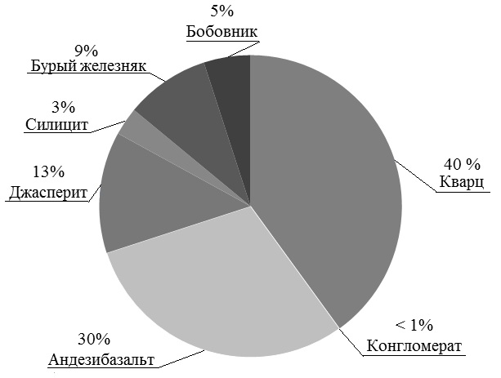 | Рис. 4.4. Петрографический состав обломочного материала плотика Александровской золотоносной россыпи.

Кварц (40 %) представлен обломками различной степени окатанности. Преобладают неокатанные и плохоокатанные разности. Размер обломков 0,5–11 см в поперечнике. Большинство имеет комковатое сложение, иногда в небольших полостях фиксируются небольшие щетки и друзы мелких кристаллов, Часть образцов в различной степени лимонитизирована. На поверхности отдельных видны корки карбонатно-глинистого вещества.
Андезибазальты (30 %) образуют обломки плитчатой формы размером от 0,5 до 3 см. Цвет – светло-серый с зеленоватым оттенком. В отдельных местах – частично лимонитизированны. Образцы легко крошатся в руке. Поверхность из-за мягкости материала сглаженная, но окатанность обломков плохая.
Джасперит (13 %) от темно-красного до бурого цвета. Размер обломков от 0,7 до 2 см. В подавляющем большинстве они имеют слабоокатанную форму.
Силицит (3 %) представлен угловатым материалом. Характерной чертой выявлена высокая твердость породы. Цвет серый, иногда с зеленоватым оттенком. Края остроугольные, Размеры обломков в поперечнике достигают 1 см.
Среди бурых железняков (9 %) четко выделяются три вида: черные (плотные с ноздреватой, реже ящичной текстурой), коричневые (имеющие плитчатое сложение) и красные (характеризуются охристыми, ноздреватыми текстурами и вкрапленным распределением пор). Все обломки имеют, как правило, неокатанную форму. Размеры не превышают 2 см в поперечнике.
Бобовник (5 %) представлен в виде окатанных обособлений округлой или овальной формы темно-коричневого цвета, диаметром не более 0,3−1,0 см. Состав – кварц-гетитовый. В нем иногда отмечается наличие кубических псевдоморфоз лимонита по пириту размером 0,2−0,4 мм.
Конгломерат (менее 1 %) встречается крайне редко ипредставлен слабо сглаженными обломками карбонатно-глинистыми стяжений, содержащими описанный выше бобовник. Доля цемента составляет более 60 %.

4.3. Минералогия шлихов

Минеральный состав в шлиховых пробах представлен обломками зерен пирита, магнетита, хромита, рутила, гематита, гетита, эпидота, пумпеллиита, граната, циркона, сфена, турмалина, и зернами золота и платиноидов.
Самородные элементы:
Зерна золота, в том или ином количестве, отмечаются на разных горизонтах по всей площади россыпи. Имеют разнообразную форму и размеры. Более подробное описание золота приведено в главе 5.
Платинодывстечаются в небольшом количестве и представлены мелкими (0,1-0,15 мм) тяжелыми изометричными или проволоковидными зернами темно-серого цвета с тусклым металлическим блеском (рис. 4.5). По данным микрозондового анализа в составе минералов присутствуют следующие элементы (мас. %): Os – 67.3; Ir – 29.34; Ru – 2.38; Rh – 0.56. Рассчитанная кристаллохимическая формула минерала – Os_{0,66}Ir_{0,28} Ru_{0,04} Rh_{0,01}

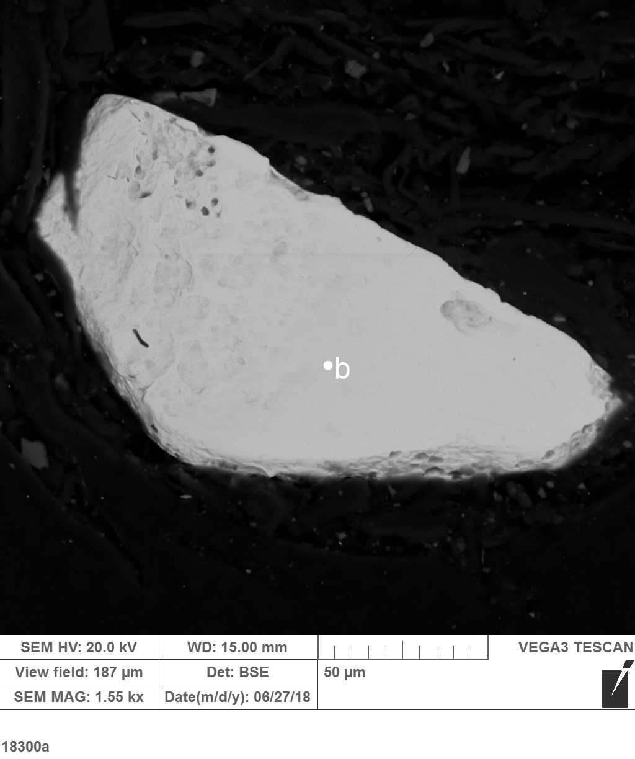 | Рис. 4.5. Окатанное зерно родисто-рутенисто-иридистого осмия из шлихового материала Александровской золотоносной россыпи. Обр. ЛК6-32-2ш-б. Фото СЭМ.

Сульфиды. Пирит встречен в виде изометричных зерен с мелкопочковидной поверхностью, характерной для марказита, реже кристаллов кубического габитуса. Размер индифидов колеблется в пределах 0,3–0,5 мм. Минерал определен рентгенографически и соответствует пириту.
Оксиды. Одним из наиболее распространенных акцессорных минералов на участке является магнетит. Представлен в виде 1–2 мм изометричных зерен, либо образует правильные октаэдрические кристаллы. По результатам микрозондового анализа магнетит содержит значительную долю примеси Ti, Mn, Fe, Zn, А1, а также включения циркона и монацита.
Хромит обнаружен в виде кристаллов черного цвета октаэдрического облика с округлыми гранями {111}. Размер кристаллов 0,2–0,4 мм.
В составе магнитной фракции, наиболее распространенной в изученных шлихах, можно выделить зерна двух типов. Первый из них представлен октаэдрическими кристаллами черного цвета со сглаженными гранями {111} и изометрично-сглаженными зернами размером, не превышающим 0,5 мм. Качественный состав, по данным микрозондового анализа, отмечает примесь титана до 1,5–1,7 %. Диагностика минерала проводилась только на основании рентгеноструктурного анализа. По наиболее интенсивным линиям дебаеграммы минерал сходен с маггемитом: 2,925(7); 2,490(10); 2,070(5); 1,594(6)Å и т.д.
Однако большую часть магнитной фракции составляют зерна и октаэдры буровато-красного цвета. Грани таких кристаллов обычно гладкие, на них часто наблюдаются скульптуры роста. На изломе некоторых кристаллов можно увидеть внутреннюю часть железно-черного цвета, покрытую сверху пленкой буровато-красного цвета. Межплоскостные расстояния таких зерен и кристаллов, по данным дебаеграммы, соответствуют гематиту: 2,704(10); 2,526(9); 1,845(7); 1,699(8);4,487(7)Å и т.д. Таким образом, в магнитной фракции содержатся окисленные формы магнетита: маггемит и псевдоморфозы гематита по магнетиту, известные под названием мартит.
Рутил встречается повсеместно в незначительном количестве, представлен продолговатыми округлыми зернами и призматическими кристаллами с сильно сглаженными ребрами. Цвет минерала варьирует от светло-красного до темно-бурого. Изредка наблюдаются полихромные зерна. Размеры зерен не превышают 0,3 мм, хотя единичные экземпляры достигают 0,8 мм. Минерал установлен рентгеноструктурным анализом по следующим линиям дебаеграммы: 3,23(9); 2,47(7); 1,686(10); 1,364(6); 1,364(6)Å и т.д.
Гематит является типичным минералом для исследованных шлихов. Округлые, слегка уплощенные зерна гематита темно-серого цвета имеют размеры 0,2–0,5 мм. Кроме зерен, обнаружены гематитовые псевдоморфозы с огранкой, характерной для эпидота. Межплоскостные расстояния псевдоморфоз, по результатам рентгеноструктурного анализа, соответствуют гематиту: 2,699(10); 2,518(5); 1,840(3), 1,694(5); 1,485(2)Å и т.д. При помощи микроанализатора в псевдоморфозах установлено железо с примесью титана, алюминия, кремния и кальция. Псевдоморфозы такого вида наиболее характерны для Эпидозитового участка и установлены в незначительном количестве в шлихах, взятых с приустьевой части Утяганки и Глиняного карьера.
Другим характерным минералом рыхлых отложений является ильменит. Преобладающая форма ильменита ─ черные, слегка округлые зерна. Наряду с ними часто встречаются толстотаблитчатые кристаллы с наиболее развитыми гранями базопинакоида{0001} и мелкими гранями ромбоэдров. Ребра кристаллов часто сглажены. Наблюдаются как мелкие индивиды (менее 0,3 мм), так и крупные (до 0,5 мм). Наибольшее количество ильменита встречено в рыхлых отложениях в приустьевой части Утяганки.
Гидроксиды.Гетит находится в виде псевдоморфоз по кристаллам пирита кубического, параллелепипедального, октаэдрического и пентагон-додекаэдрического облика, а также в округлых зернах размером 0,3-0,5 мм. Псевдоморфозы имеют сглаженные углы. Цвет бурый, иногда с красноватым оттенком. Крупные псевдоморфозы по кристаллам пирита (до 2 см) обнаружены в шурфах №3 и № 4. На их поверхности наблюдаются зерна прозрачного слегка желтоватого кварца и удлиненные зерна светло-зеленого эпидота. Присутствие зерен кварца и эпидота указывает на связь пирита с эпидозитами.
Силикаты.Как и гематит, эпидот весьма широко распространен на изученных участках, особенно в аллювиальных отложениях Большой Караганки. Чаще всего он присутствует в виде прозрачных призматических и полупрозрачных округлых зерен или идиоморфных кристалликов. Некоторые кристаллы были измерены на столике Федорова с установлением форм: r {101}, с {001}, n {111}. Цвет минерала фисташково-зеленый, желтовато-зеленый. В иммерсии наблюдается слабый плеохроизм, ng = 1,754; np = 1,730. По данным микрозондового анализа, в составе минерала присутствуют Са, Si, Fe, А1. Рентгеноструктурный анализ указывает на идентичность дебаеграммы с эталонной и подтверждает правильность определения минерала: 2,918(10); 2,698(8); 2,420(8); 1,886(7)Å.
Пумпеллиит распространен в рыхлых отложениях повсеместно, но в незначительных количествах и встречается в виде изометричньх, слегка округлых зерен синевато-зеленого цвета. По оптическим свойствам (Ng = 1,715 и Np = 1,691) и рентгеноструктурному анализу минерал соответствует пумпеллииту: 2,911(10); 2,748(5); 2,644(6); 2,521(6); 2,464(6); 2.213(5)Å.
Гранат представлен угловатыми зернами, обломками кристаллов и кристаллами ромбододекаэдрического и реже тетрагонтриоктаэдрического габитуса; наблюдаются кристаллы с комбинациями граней {110} и {211}. Кристаллы часто имеют сглаженные ребра. Цвет кристаллов варьирует от бесцветного, светло-розового до темно-красного. Причем, характерны бесцветные ромбододекаэдры. Иногда последние содержат микроскопическую примесь черного цвета (возможно, магнетита), от значительной концентрации которой кристалл приобретает темно-серый цвет. Кроме того, в отложениях первой надпойменной террасы Большой Караганки, на ее правом берегу, обнаружены зерна гранатов светло-желтого цвета. Размер кристаллов и зерен колеблется от 0,2 до 1 мм. Качественный анализ свидетельствует о наличии в них следующих элементов: в светло-розовых и розовато-красных ─ Al, Si, Mn, Fe; темно-красных и бесцветных ─ Al, Si, Са, Mn, Fe; светло-желтых ─ Са, Fe, Al, Mn. По всем разновидностям гранатов были получены дебаеграммы, расшифровка которых, вместе с данными микрозондового анализа, лишь предположительно позволяет отнести гранаты к альмандин-спессартиновой группе, а желтых гранатов - к андрадитовой. Для более точной диагностики гранатов требуется определить показатели преломления и их плотность. Гранаты наиболее типичны для аллювиальных отложений Большой Караганки.
Циркон представлен бесцветными и желтоватыми призматическими и столбчатыми кристаллами. В огранении кристаллов циркона принимают участие две тетрагональные призмы {110} и {100}, а также грани дипирамиды {111}. Комбинацией этих основных граней и обусловливается все многообразие форм кристаллов этого минерала. Головки кристаллов обычно имеют сглаженные ребра. В кристаллах наблюдаются микротрещины и включения других минералов. Изредка встречаются зональные кристаллы. Размеры кристаллов обычно не превышают 0,3 мм, однако в приустьевой части Утяганки часто встречаются кристаллы размером до 1 мм по удлинению. Наибольшее количество кристаллов циркона обнаружено в осадках первой надпойменной террасы Большой Караганки.
Сфен постоянно присутствует в незначительном количестве как продукт изменения ильменита. Псевдоморфозы сфена по ильмениту имеют толстотаблитчатый облик со слабо сохранившимися гранями ромбоэдров и ясно различимыми гранями базопинакоида. Размеры зерен не превышают 0,5 мм. В проходящем свете псевдоморфозы представлены непрозрачными буроватыми зернами. Микрозондовым анализом в составе зерен обнаружены Fe, Ca, Ti, Si. На дебаеграмме присутствуют рефлексы как ильменита: 2,748(10); 2,537(5); 1,727(9); 1,471(7)Å и др., так и сфена: 3,224(8); 3,000(3); 2,603(4); 2,238(4)Å и др.
Турмалин отмечен в ограниченном количестве и представлен призматическими кристаллами (обычно без головок) с хорошо сохранившейся продольной штриховкой и характерным сечением, имеющим форму сферического треугольника. Цвет минерала бурый разной интенсивности. Размеры кристаллов по удлинению 0,3-0,5 мм. В проходящем свете наблюдается обратная схема абсорбции (по No-густо-зеленая, по Ne-бледно-зеленая окраска), показатели преломления: N_{о}=1,660-1,665; Ne= 1,641-1,642.
В результате изучения шлиховых проб видна однородность минерального состава разных типов наносных отложений. Это говорит о единстве источника сноса. Существенные различия заключаются только в объемном соотношении глинистого и шлихового материала, что может говорить о различии изначальной геоморфологической позиции наносов.

ГЛАВА 5. ХАРАКТЕРИСТИКА ЗОЛОТА

Для выявления распределения и содержаний золота в канаве ЛК-4 Александровской россыпи из всех типов отложений были отобрано 46 шлиховых проб, из них 41 проба оказалась золотоносной.Распределение золота по разрезу следующее (в процентах от числа зерен): в почвах (торфах) не выявлено ни одного знака, в нижележащих пестроцветных суглинках (песках) – 38 %, остальные – в приплотиковом слое в местах присутствия щебня бурых железняков и «бобовника» 47 %. Характеристика проб и золота приведены в приложениях А и Б.
При описании золотин за основу взята типизация Н.В. Петровской (1973), и Л.А. Николаевой (1985), включающая размеры, морфологию, степень окатанности, тип поверхности, состав, пробность.

5.1. Гранулометрические особенности

По гранулометрии золото было разделено на следующие классы: очень мелкое (менее 0,14 мм), мелкое (0,14–0,25 мм), среднее (0,25–0,5 мм), крупное (более 0,5 мм) и весьма крупное (более 4 мм).
Основная масса россыпного золота представлена мелкой фракцией (до 0,5 мм), причем, в ней резко преобладает золото размером менее 0.5 мм. (рис. 5.1) (Прил. А). Наибольшая из золотин имеет размеры 3.5×15.5 мм (Романенко, 2015). В целом, гранулометрия золота характеризуется низкой степенью сортировки.
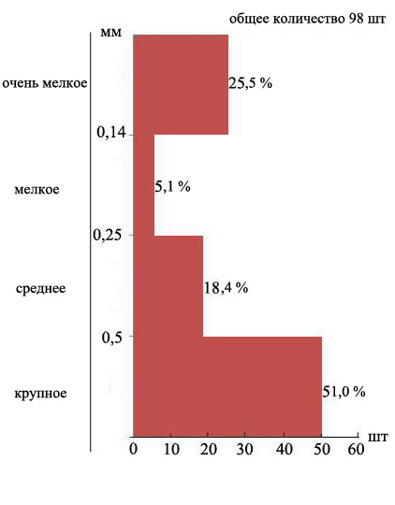 | Рис. 5.1. Гистограмма гранулометрического состава золота Александровской россыпи.

Находки золота в верхнем почвенно-растительном слое «торфа» практически отсутствуют. Для золота «песков» (пестроцветных суглинков), расположенных ниже, характерно резкое преобладание золотин очень мелкой фракции (68 % от общего веса по горизонту. В «плотике» содержится наибольшее количество золотин, из них представлены наиболее рапространена фракция средних размеров золотин (0,5–0,25 мм) которые составляют 61 %. Фракция очень мелкого золото достигает 29 %, мелкое – 10 % от общего веса на горизонте. Часть золота проникает в подплотиковое пространство. В основном оно представлено очень мелкой (78 %) фракцией. Но в особо редких случаях встречаются и крупные (3–4 мм) золотины.

5.2. Морфология выделений и степень окатанности

По степени окатанности среди золотин выделено три группы: слабоокатанные, среднеокатанные и хорошоокатанные (рис. 5.2).

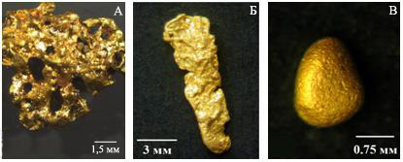
Рис. 5.2. Основные группы золота:
А – слабоокатанные, Б – среднеокатанные, В – хорошоокатанные.

Рис. 5.3. Неокатанная золотина. Обр. Тр 1\12-1. Условия съемки; прибор – сканирующий электронной микроскоп диаметр пучка – 5 мкм; время экспозиции – 60 сек, TescanVega 3 sbu. Аналитик – И.А. Блинов
Слабоокатанные золотины слагают примерно 10–20 % от общего объема образцов. Вариации золота по размеру – от долей миллиметра до 15 мм. Окатанность, как правило, отсутствует. Морфология практически не изменена, первичные формы слегка сглажены, но хорошо различимы (рис. 5.3).
Золотины имеют комковатый вид и сложное кристалломорфное или сотовое сложение. Как правило, для данного типа характерны многочисленные загнутые во внутрь отростки.
Тонкие выступы и тонкие вершины слегка обмяты, ребра притуплены. Края неправильные ломаные, поверхность неровная, осложненая отпечатками минеральных зерен и индукционными поверхностями. При просмотре полированных препаратов в оптическом и микроскопе были отмечены сростки золота с псевдоморфозами гетита по пириту, что свидетельствует о присутствии среди коренных источников сульфидизированных пород.В золотинах установлены также микроскопические включения кварца и рутила (рис. 5.4, 5.5). Кроме того, электронная микроскопия и микрозондовые исследования позволила установить наличие гематита, микроклина, альбита, кварца, эпидота, хромита (Зайков и др., 2004; Романенко, 2015, Муфтахов и др., 2017).

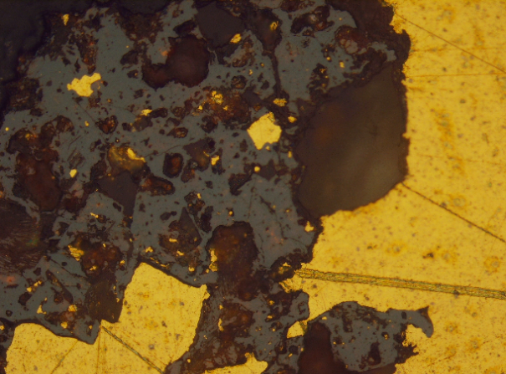 | 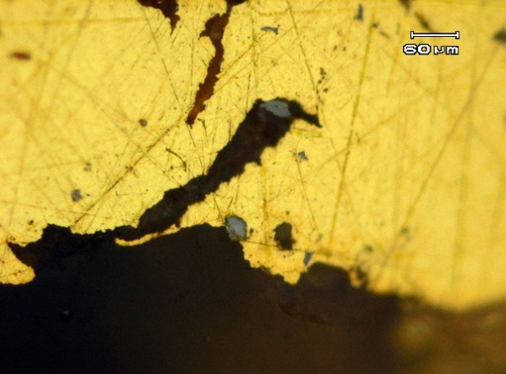
Рис. 5.4. Выделения золота (желтое) в гетите (темно-серое). Обр. ЛК4-12-1ш. | Рис. 5.5. Включения рутила (серое) в золоте (желтое). Обр. ЛК4-12-1ш.
Среднеокатанные золотины являются самой представительной группой в россыпи. Они слагают около 60–70 % от общего объема выборки. К этой группе относятся крупные и средние по размерам индивиды угловатого или слабо уплощенного вида (рис. 5.6).

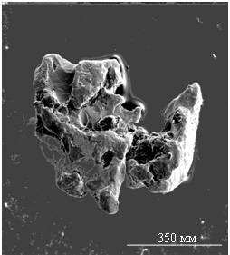
Рис. 5.6. Среднеокатанное зерно золота. Условия съемки; прибор – сканирующий электронной микроскоп диаметр пучка – 5 мкм; время экспозиции – 60 сек, TescanVega 3 sbu. Аналитик – И.А. Блинов

Первичные формы золотин сглажены, но хорошо различимы, за исключением мелких деталей. Золотины, как правило, комковатые или отростковидные. Часто на отдельных зернах отмечены полузатертые гемиидиоморфные кристаллы золота. Поверхность многих золотин имеет дырчатое строение, характерное для интерстиционных форм. В отдельных золотинах наблюдается рельефное кристалломорфное сложение, а в западинах отмечены отпечатки мелких кристаллов и отдельных округлых зерен. На поверхности местами заметны следы многоглавой.
Золотины хорошей степени окатанности встречаются наиболее редко. Общее их количество не превышает 5 % от суммарного объема. Они характеризуются хорошей, а некоторые даже совершенной степенью окатанности. За редким исключением, данный тип золотин обладает небольшими размерами, и, в основном, встречается в мелкой и очень мелкой фракциях.
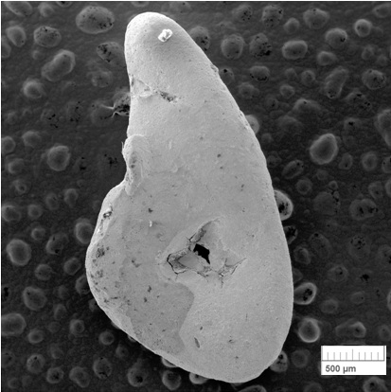
Рис. 5.7. Среднеокатанное зерно золота. Обр. ЛК4-4-3ш-1. Условия съемки; прибор – сканирующий электронной микроскоп диаметр пучка – 5 мкм; время экспозиции – 60 сек, TescanVega 3 sbu. Аналитик – И.А. Блинов

Золотины имеют округло-крючковатую конфигурацию (рис. 5.7.) (Прил. Б, рис. 1), пластинчатый и чешуйчатый облик (Прил. Б,рис. 3). Поверхность ямчато-бугорчатая, до шагреневой и зернистой(Прил Б, рис. 4. Выступы обмяты и завальцованы, большинство из них загнуты. Наиболее крупные неровности частично сохранены, мелкие полностью сглажены.
В целом, при рассмотрении морфологических признаков просмотренных образцов можно предположить, что подавляющая часть золота имеет делювиальную природу и была перемещена на незначительное расстояние.

5.3. Химический состав и геохимические особенности золотин

По данным микрозондового анализа, пробность золотин Александровской россыпи варьирует в пределах 886–980 ‰, среднее – 943 ‰. По содержанию (классификация В.Н. Петровской) подавляющая часть золота относится к очень высокопробному (более 950 ‰) – 50 % и высокопробному (900–950 ‰) – 46,2 % (суммарное количество более 96 %). Доля среднепробного золота (800–900 ‰) невелика и составляет около 4 % (рис. 5.8). Из аналитических данных следует, что золотины со сложной кристалломорфной поверхностью имеют наиболее высокие концентрации серебра (7–8 %, в отдельных зонах – 15 %).
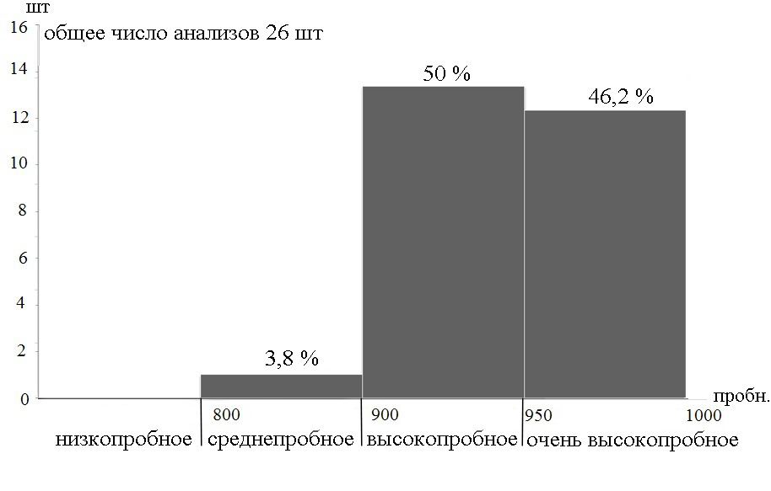,
Рис. 5.8. Гистограмма пробности золота из канавы ЛК-4 Александровской россыпи.
Отмечается тенденция увеличения пробности золота от крупной фракции (среднее значение 925 ‰) к более мелкой (среднее значение 943 ‰).
По химическому составу можно выделить два основных типа самородного золота: золото-серебряный и медь-золото-серебряный (таблица 5.1). В первом (подавляющая часть образцов) содержания меди минимальны: от сотых, реже до первых десятых долей процента. Во втором – более 1 до 4,5 % (обр. ЛК4-5-3ш/б). Как правило, высокие содержания меди в золоте связываются с месторождениями, приуроченными к выходам серпентинитовых массивов.

Таблица 5.1. Сводная таблица состава россыпного золота Восточной зоны Александровского участка
№ | № | Кол-во |  | Содержание, мас, % |  |  |  | Пробность,
п/п | обр. | анал, | Ag |  | Au | Cu |  | ‰
 | Тр3-4-1 | 4 | 2,25-2,99  2,49 |  | 96,34-97,48  97,01 | 0,20-0,70  0,47 |  | 970
 | Тр3-4-2 | 2 | 3,12-3,63  3,38 |  | 96,02-96,84  96,43 | 0-0,29  0,15 |  | 965
 | Тр3-4-3 | 4 | 1,42-15,17  6,83 |  | 84,76-98,33  92,85 | 0,03-0,32  0,27 |  | 929
 | Тр4-2-1 | 3 | 0,03-4,77  2,74 |  | 95,01-99,67  97,02 | 0,14-0,24  0,21 |  | 970
 | Тр1/3-1 | 6 | 3,15-3,43  3,29 |  | 94,86-98,44  96,54 | 0,-0,07  0,03 |  | 967
 | Тр 1/3-3 | 6 | 7,97-8,14  8,04 |  | 90,82-92,70  91,50 | 0-0,05  0,15 |  | 918
 | Тр 1/4 | 4 | 2,73-2,93  2,84 |  | 95,40-96,64  95,91 | 0,04-0,07  0,06 |  | 971
 | Тр 1/10-1 | 7 | 3,05-3,24  3,14 |  | 95,40-96,64  95,91 | 0,04-0,07  0,04 |  | 968
 | Тр 1/10-4 | 4 | 1,90-1,98  1,96 |  | 97,36-98,37  97,77 | 0,04-0,07  0,05 |  | 980
 | Тр 1/12-1 | 5 | 7,39-7,62  7,51 |  | 91,59-92,67  92,12 | 0,02-0,06  0,04 |  | 924
 | Тр 1/14 | 4 | 2,00-2,24  2,15 |  | 97,00-98-04  97,62 | 0,02-0,06  0,04 |  | 978
 | Тр 1/15-1 | 8 | 4,84-5,03  4,96 |  | 94,29-95,80  94,98 | 0,02-0,05  0,04 |  | 950
 | Тр 1/15з | 5 | 4,75-4,90  4,82 |  | 93,25-95,40  94,30 | 0,03-0,07  0,05 |  | 951
 | Тр1-4-1 | 3 | 5,31-5,37  5,33 |  | 94,2-94,51  94,36 | 0,31 |  | 946
 | Тр1-15-1 | 1 | 9,14 |  | 91,37 | ─ |  | 909
 | Тр1-15-2 | 1 | 8,76 |  | 90,93 | ─ |  | 912
 | Тр1-15-3 | 1 | 8,47 |  | 90,70 | ─ |  | 914
 | РМЕ-1-1 | 2 | 4,03-4,59  4,31 |  | 95,41-95,97  95,69 | ─ |  | 956
 | РМЕ-1-2 | 2 | 4,21-4,67  4,44 |  | 95,33-95,79  95,56 | ─ |  | 955
 | РМЕ-1-3 | 2 | 4,01-4,94  4,47 |  | 95,94-95,99  95,9 | ─ |  | 955
 | ЛК4-4-3ш | 2 | 11,06-11,52  11,29 |  | 87,85-88,56  88,2 | ─ |  | 886
 | ЛК4-4-3ш | 2 | 9,77-10,09  9,93 |  | 89,45-90,03  89,74 | ─ |  | 900
 | ЛК4-12-1ш | 3 | 6,16-6,97  6,44 |  | 92,35-93,84  93,33 | ─ |  | 935
 | ЛК4-5-3ш/а | 1 | 7,89 |  | 92,55 | ─ |  | 921
 | ЛК4-5-3ш/б | 1 | 1,32 |  | 94,02 | 4,34 |  | 943
 | ЛК6-32-2ш | 3 | 0,86-7,59  3,68 |  | 91,82-98,83  95,38 | 1,4 |  | 949
 | Среднее |  | 5,37 |  | 94,14 | 0,48 |  | 943
Примечание: Анализы выполнены в Институте минералогии УрО РАН (–) – содержание элементов ниже предела чувствительности приборов, 1–17 – данные В.В. Зайкова; 18-20 данные М.Е. Романенко; 21–26 данные автора.
Остальные элементы распространены в количестве менее 0,00 × n % и являются микропримесями. Рентгенофлюоресцентным анализом установлено присутствие в золоте незначительного количества ртути, железа, платины и титана(рис. 5.9).

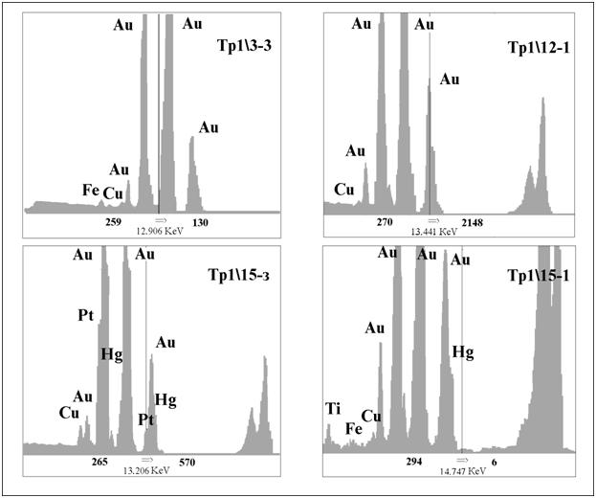
Рис. 5.9. Энергодисперсионные спектры россыпного золота Александровской россыпи.
Присутствие ртути, очевидно, можно связать с особенностями старинной добычи (амальгамированием), которое широко применялось старателями в начале ХХ века для лучшего извлечения мелкого золота. Наличие железа и титана объясняется широким распространением микровключений гетита и рутила непосредственно в самом золоте (см. рис. 5.4; 5.5). Обнаружение платины еще раз указывает на связь части золотин с серпентинитами.
В целом, химический состав центральной и периферийной частей золотин, по данным микрозондового анализа, не одинаков (таблица 5.2). Для слабо- и среднеокатанных золотин разница в пробности не превышает 1–2 %, что может быть объяснено погрешностью анализов. Но в окатанных разностях в большинстве случаев фиксируется тонкая высокопробная оболочка, свойственная золоту из зрелых россыпей.

Таблица 5.2. .Результаты микрозондового анализа самородного золота из канавы ЛК4 Александровской россыпи
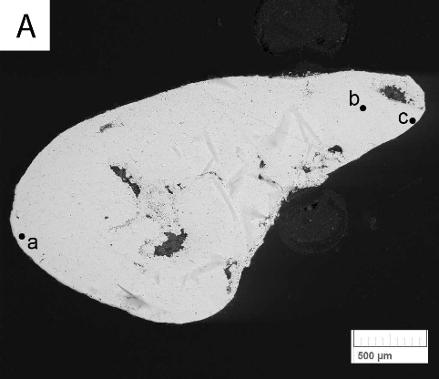 |  |  | 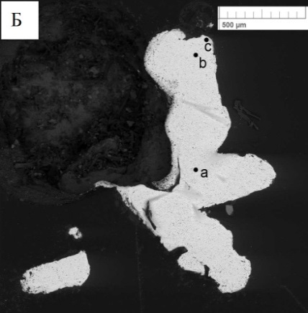 |  |  |  |  |  | 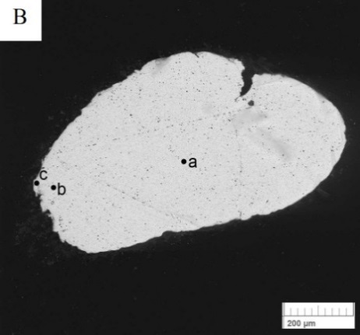
Морфология самородного золота и места микрозондовых анализов. А – крупная окатанная золотина (обр. ЛК4-4-3б); Б – крупная среднеокатанная золотина (обр. ЛК4-4-3а); В – мелкая окатанная золотина (обр. ЛК4-4-3б)

№ | Характеристика | № |  |  | Содержание. мас. % |  |  |  | Сумма. | Пробность.
обр. | золотин | ан. |  | Аg |  | Au | Cu |  | % | ‰
ЛК4-4-3б | крупная | а |  | 11,52 |  | 87,85 | ― |  | 99,37 | 884
 | окатанная | b |  | 11,06 |  | 88,56 | ― |  | 99,62 | 889
 | золотина | c |  | 1,79 |  | 98,61 | ― |  | 100,39 | 980
ЛК4-4-3а | крупная | а |  | 9,77 |  | 90,03 | ― |  | 99,79 | 902
 | неокатанная | b |  | 10,09 |  | 89,45 | ― |  | 99,54 | 899
 | золотина | c |  | 0,22 |  | 99,78 | ― |  | 100 | 998
ЛК4-12-1б | мелкая | а |  | 6,16 |  | 93,84 | ― |  | 100 | 938
 | окатанная | b |  | 6,97 |  | 92,35 | ― |  | 99,32 | 930
 | золотина | c |  | 6,19 |  | 93,81 | ― |  | 100 | 938
ЛК4-5-3ш | мелкая  окатанная  золотина | a |  | 7,89 |  | 92,55 | ― |  | 100,44 | 921
 |  | b |  | 1,32 |  | 94,02 | 4,34 |  | 99,68 | 943
ЛК6-32-2ш | мелкая  окатанная  золотина | a |  | 7,59 |  | 91,82 | ― |  | 99,41 | 924
 |  | c |  | 0,86 |  | 98,83 | ― |  | 99,69 | 991
 |  | d |  | 2,6 |  | 95,49 | 1,4 |  | 99,5 | 960
Примечание: Анализы выполнены в Институте минералогии УрО РАН на приборах TESCANVega 3564 (аналитик И.А. Блинов).

Таким образом, подавляющее большинство золота Александровской россыпи не претерпело существенного изменения и находится на незначительном удалении от коренного источника. Однако, другая часть по морфологическим особенностям характеру поверхности, химическому составу и выявленным вторичным изменениям, связывается с иным генетическим типом и была переотложена с большего расстояния.

ЗАКЛЮЧЕНИЕ

Александровское золоторудное поле располагается в приконтактовой зоне вулканогенно-осадочных отложений гумбейской и новобуранной свит. Территория Александровского рудного поля включает Западную, Северную и Восточную зоны. На основании изучения золота Восточной зоны, автором было установлено:
Александровская россыпь относится к ложковому типу и имеет аллювиально-делювиального происхождение. Простирание россыпи субмеридиональное, длина – более 2,5 км, ширина в попречнике – до 300 м, мощность рудной зоны 0,5 до 2,5 м.
- Золотоносные отложения представлены тремя горизонтами (снизу вверх): красно-бурые суглинки и глины с «бобовником», дресвой и щебнем пород различного состава. Обломочный материал представлен обломками кварца, базальта, джасперита, силицита, бурого железняка, глинисто-карбонатных стяжений и бобовника в различных соотношениях. Для подавляющего большинства обломков характерна неокатанная и слабоокатанная форма, свойственная делювиально-пролювиальному материалу. Все породы являются местными, коренные выходы фиксируются на удалении 0−1.5 км от россыпи. Среднее содержание золота в плотиковой зоне составляет − 0,073 г/м³, медианное значение − 0,040 г/м³; в верхних частях подстилающей коры выветривания 0,178 г/м³, медиана − 0,017 г/м³.
- Прослой пестроцветных суглинков преимущественно каолинитового состава, среднее содержание золота на данном горизонте составляет 0,055 г/м³, медиана − 0,031 г/м³;
- Почвенно-растительный слой, в местах старинных разработок представлен техногенными отложениями, представленным темным перемешанным гумуссированным грунтом.
Наличие золота отмечается во всех горизонтах. По данным шлихового опробования медианное содержание золота в рудной зоне составляет 0,09 г/м³, что является непромышленным значением.
Минеральный состав шлиховых проб представлен зернами или их обломками следующих минералов: пирит, магнетит, хромит, рутил, гематит, ильменит, гетит, эпидот, пумпеллиит, гранат, циркон, сфен, турмалин, золото и платиноиды. Однородность минерального состава разных типов наносных отложений говорит о единстве источника сноса. Существенные различия заключаются только в объемном соотношении глинистого и шлихового материала, что может говорить о различии изначальной геоморфологической позиции наносов.
По гранулометрическому составу золото представлено следующими классами: очень мелкое (25,5 %), мелкое (5,1 %), среднее (18,4 %), крупное и весьма крупное (51 %). Наибольшая из золотин имеет размеры 3.5×15.5 мм. В целом, гранулометрия золота характеризуется низкой степенью сортировки.
По степени окатанности было выделены 3 группы: слабоокатанные; среднеокатанные и хорошоокатанные. Слабоокатанное золото слагает основную массу и характеризуется неоднородностью строения. Хорошоокатанное золото встречается редко и связано с очень мелкими классами. Судя по морфологическим признакам, подавляющая часть золота имеет делювиальную природу и была перемещена на незначительное расстояние.
Самородное золото из Алекандровской россыпи отличается высокой пробой. Его пробность варьирует в пределах 886–980 ‰, среднее – 943 ‰. Отмечается тенденция увеличения пробности золота от крупной фракции к мелкой.
По составу можно выделить два основных химических типа золота: золото-серебряный и медь-золото-серебряный самородные сплавы. В первом (для подавляющей части образцов) содержания меди минимальны: от сотых, реже до первых десятых долей процента. Во втором − более 1 % в исключительных случаях – до 4,5 %. Как правило, высокие содержания меди в золоте связываются с месторождениями, приуроченными к выходам серпентинитовых массивов.
Таким образом, на площади Александровской россыпи по морфологическим особенностям, характеру поверхности, химическому составу и выявленным вторичным изменениям четко выделяются два типа золота. Первый – для подавляющего большинства золотин, высокопробные и «чистые» (без примеси меди), которые не претерпели существенные изменения и связаны с незначительно удаленным коренным источником. И второй, отличающийся высокими содержаниями меди, присутствием микровключений платиноидов и, как правило, хорошей степенью окатанности. Он связывается с иным генетическим типом и был переотложен с большего расстояния.

СПИСОК ЛИТЕРАТУРЫ
- Состав и структурные особенности псевдоморфоз лимонита по пириту заповедника Аркаим (Южный Урал) / М.Н. Анкушев // Металлогения древних и современных океанов. Гидротермальные и гипергенные рудоносные системы. – Миасс: ИМин УрО РАН, 2007. – С. 200.
- Золотоносность Гогинского рудно-россыпного района (Южный Урал) / А.Г. Баранников. - Екатеринбург Изд-во Уральского государственного горного университета, 2006. – 238 с.
- Александровское золоторудное поле (Южный Урал) / А.М. Юминов, В.А. Муфтахов, М.Е. Романенко // Конференция преподавателей ЮУрГУ Челябинск, 2015.
- Аркаим: древние рудоносные вулканы / В.В. Зайков, Н.Н. Анкушева, А.М. Юминов, Е.В. Зайкова. – Миасс: ИМин УрО РАН, 2009. – 194 с.
- Минеральный состав и геохимические особенности глин Александровского золоторудного поля (Южный Урал) / Муфтахов В.А., Юминов, А.М., Зайков В.В. – Наука ЮУрГУ: материалы 67-й научной конференции. Секции естественных наук. Челябинск: Издательский центр ЮУрГУ, 2016. С.261-269.
- Обломочный материал плотика Александровской золоторудной россыпи / Металлогения древних и современных океанов – 2017. Миасс: ИМин УрО РАН, 2017. С. 155-159.
- Анализ материала плотика Александровской золоторудной россыпи (Южный Урал) / Геология в развивающемся мире −2017. Пермь: ПГНИУ.
- Южная зона Александровского золоторудного поля (Ю. Урал) / М.Е. Романенко // Металлогения древних и современных океанов - 2015. Месторождения океанических структур: геология, минералогия, геохимия и условия образования. 2015. – С. 149-153.
- Строение и электрические поля Александровского золоторудного поля (Южный Урал) / А.М. Юминов, В.В. Зайков, В.А. Муфтахов, М.Н. Анкушев. // Уральская минералогическая школа – 2014. Екатеринбург: ИГГ УрО РАН. 2014. – С. 283-286.
- Самородное золото / Н.В. Петровская – М.:Наука, 1973. – с.347
- Методическое руководство по изучению самородного золота при геологоразведочныз работах / Л.А. Николаева –М.: 1985.

Фондовая литература
- Минералого-геохимическая характеристика палеогидротермальной системы участка Лисьи горы: дипломная работа / М.Н. Анкушев // Миасс, 2011. – 42 с.
- Отчет по хоздоговорной теме «Перспективы золотоносности Южно-Амамбайского участка» / В.В. Зайков, А.М. Юминов, К.А. Новоселов, Е.В. Зайкова, Н.Н. Анкушева, Е.С. Попова. УрО РАН, Ин. Минералогии. − Миасс,, 2004. – 186 с.
- Информационный отчет о результатах работ по договору с ООО; Геоновация; Геологическое со провождение и литологическаяхарактеристика открытых горных выработок Лицензионногоучастка; Амамбайский / В.А. Муфтахов, А.М. Юминов, В.В. Зайков. – Миасс, 2014. – 98 с.
- Отчет о геофизических и геолого-поисковых работах, выполненных Амурской геофизической партией и Магнитогорской КГРП в ЮВ-части Кизильского р-на Челябинской области в 1964–65 гг. / Черныш Г.Ю., Холоднов Л.А., Корнилов А.А. −Челябинск, 1966
- О типах геологических разрезов каменноугольных отложений восточного крыла Магнитогорского синклинория. // Материалы первой уральской конференции молодых геологов и геофизиков. / Чайко Г.И. Яркова A.B.− Екб, 1967.
- Проектна выполнение задания «Поисковых и оценочных работ на рудное золото и серебро на Амамбайском участке / Михайлов И.Г., −Челябинск, 2014.

